网银助手及360安全浏览器安装手册
一、天津农商银行网银助手安装手册
1、通过我行官方网站（www.trcbank.com.cn）下载或升级网银助手。下载网银助手如下图：
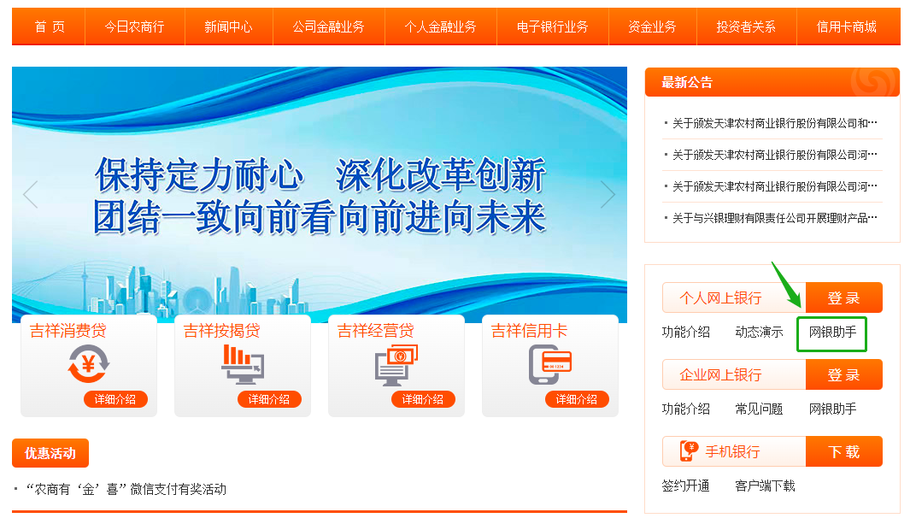
升级网银助手如下图：
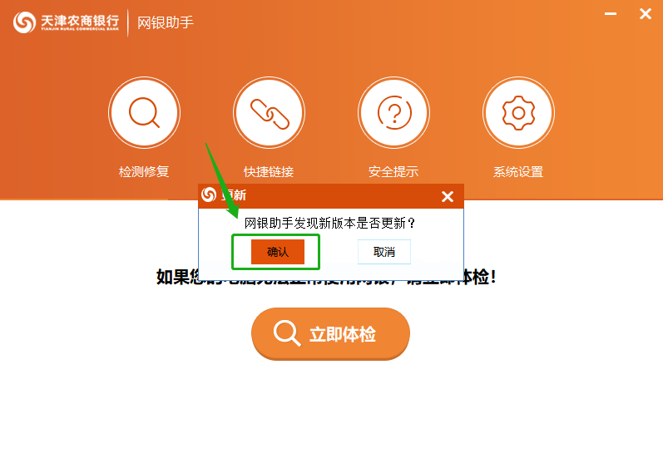
2、使用网银助手对电脑进行检测，如客户电脑为Win10系统且未安装360安全浏览器，网银助手将提醒并引导客户进入360官方网站（https://browser.360.cn/se/）下载并安装360安全浏览器。如下图：
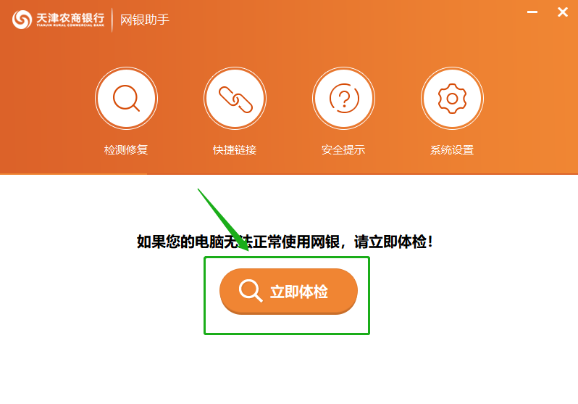
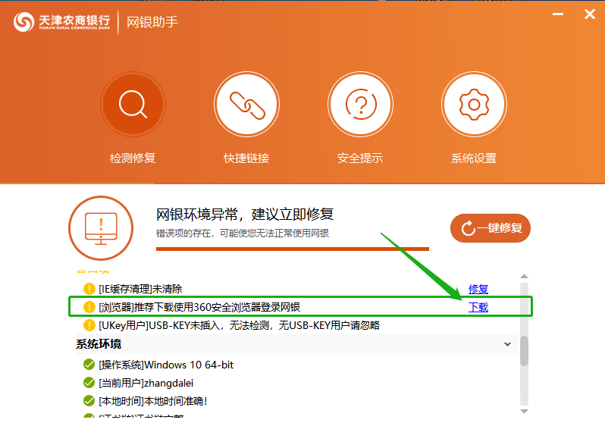

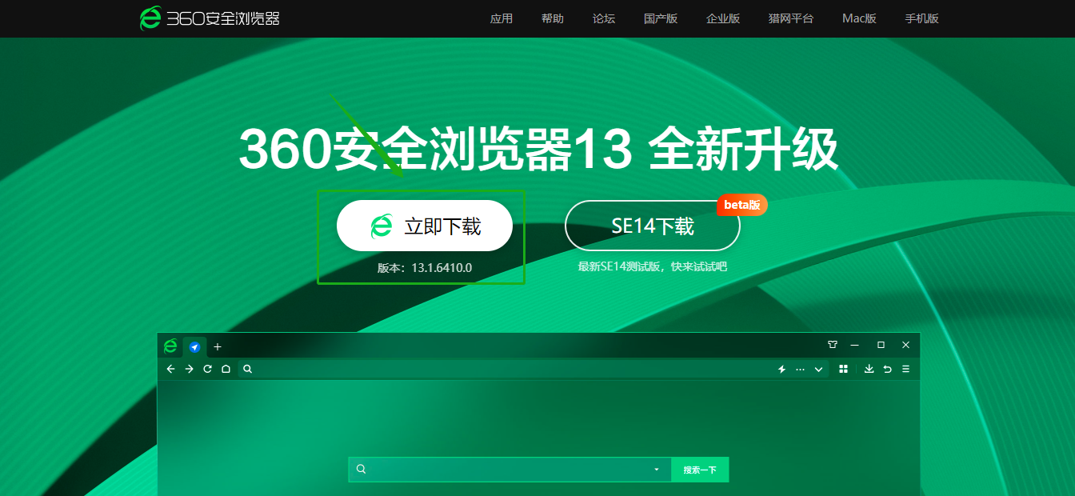
二、360安全浏览器安装手册
通过天津农商银行网银助手进入360官方网站下载360安全浏览器(注：如通过网银助手无法正常进入360官方网站，可通过浏览器方式访问360官方网站https://browser.360.cn/se/)，如下图：
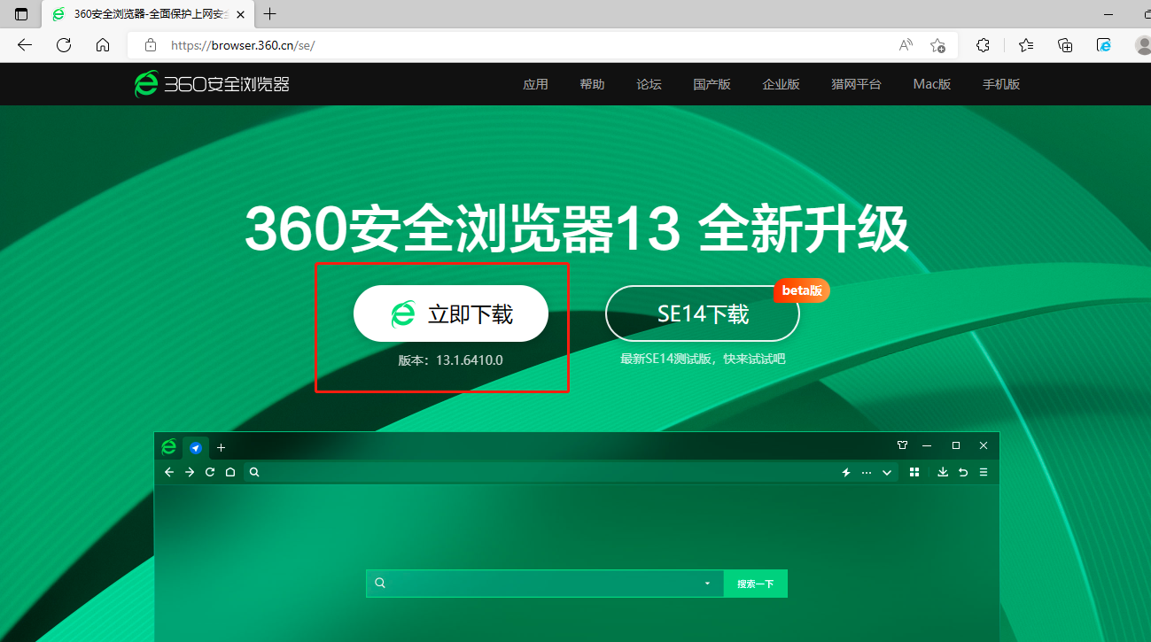

- 点击“立即下载”按钮安装程序下载完毕后，点击“打开”按钮，进入程序安装界面后，点击“安装”按钮安装浏览器，如下图：
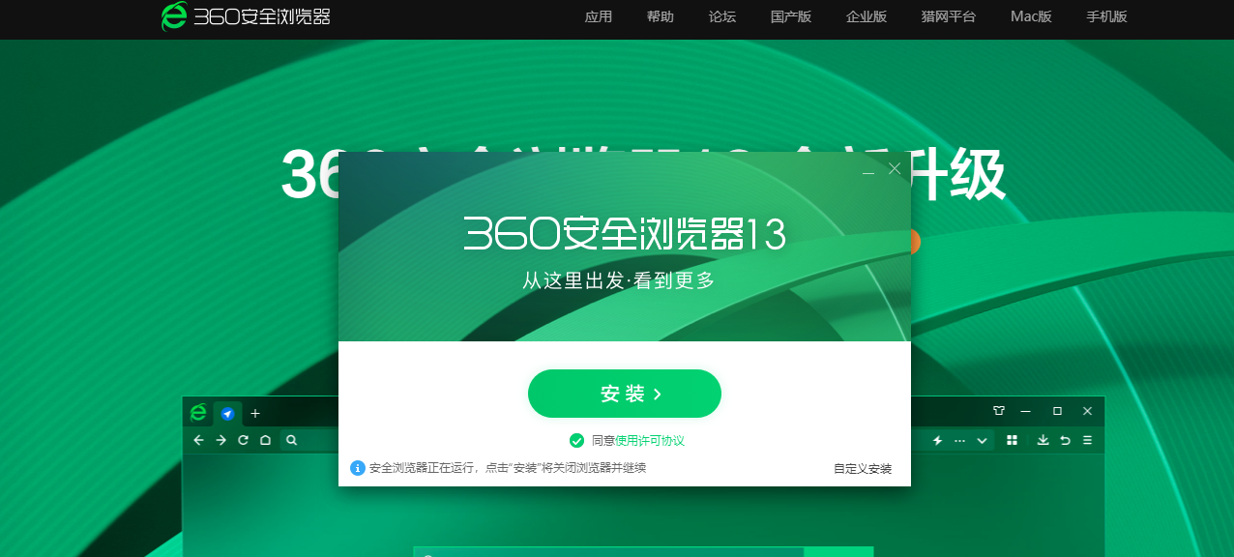

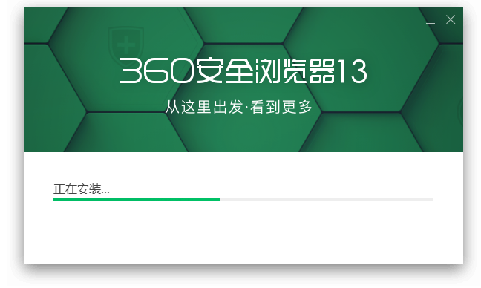
3、安装完成后通过360安全浏览器登录我行网银并进行相关操作，如下图：

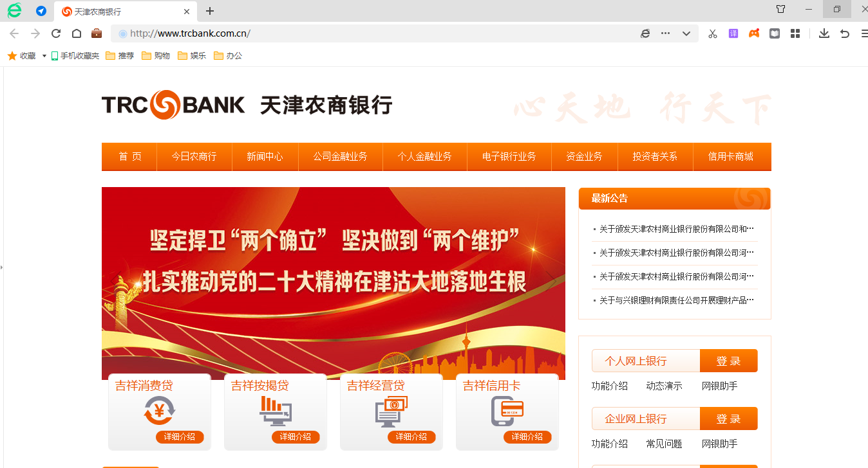

三、问题答疑
1、使用360安全浏览器登录企业网上银行时，如报错“网页走丢了”怎么办？
答：您可使用网银助手检测修复后，重新打开浏览器再登录。
2、所有的IE浏览器都不能使用了吗？
答：根据微软官方网站的通知，此次停用仅涉及Windows10（简称Win10）系统中用Internet Explorer 11（简称IE11）浏览器。
3、用360安全浏览器登录时用“极速模式”还是“兼容模式”？
答：使用“兼容模式”，设置方法如下图：

